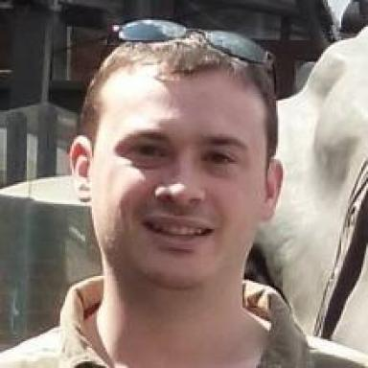 Adrien Hervouet Chargé de recherche INRAE - Laboratoire GAEL

Présentation

Chargé de recherche INRAE - Laboratoire GAEL
E-mail : adrien.hervouet@inrae.fr
Page web institutionnelle
Page web personelle
---
Parcours Professionnel
- 2016- Chargé de Recherche INRAE - Laboratoire GAEL - Grenoble
- 2015-2016 Post-Doc INRA - Laboratoire GAEL - Grenoble
- 2014-2015 Attaché Temporaire d'Enseignement et de Recherche (ATER), Université d'Auvergne
- 2013-2014 Attaché Temporaire d'Enseignement et de Recherche (ATER), Université de Nantes
- 2010-2013 Allocataire de recherche et moniteur, Université de Nantes
Questions de recherches principales
- En quoi les différentes exemptions dans les droits de propriété intellectuelle affectent les incitations à innover ?
- Les droits de propriété intellectuelle actuels sont-ils adaptés aux nouvelles biotechnologies ?
- Les différentes formes de partage des connaissances sont-elles efficaces en terme d'innovation, de concurrence et de bien-être ?
Domaine de recherche
Economie de l’innovation, Droit de Propriété Intellectuelle, Partage des Connaissances, Economie Industrielle.

Publications

Article dans une revue (6)

Towards reduced pesticide use in agriculture: A multiple-case study of agrosupply business models for low pesticide solutions
Edwige Fain,Stéphane Lemarié,Aline Fugeray-Scarbel,Adrien Hervouet
Journal of Environmental Management, 2026, 399, pp.128558. ⟨10.1016/j.jenvman.2026.128558⟩
Article dans une revue
hal-05476198v1
Farm‐saved seed, royalty rates, and innovation in plant breeding
Adrien Hervouet,Stéphane Lemarié
American Journal of Agricultural Economics, 2025, 107 (2), pp.465-503. ⟨10.1111/ajae.12489⟩
Article dans une revue
hal-04695507v1
Patent Clearinghouse and Technology Diffusion: What is the Contribution of Arbitration Agreements?
Emanuele Bacchiega,Olivier Bonroy,Adrien Hervouet
The B.E. journal of economic analysis & policy, 2024, 24 (4), pp.1175-1207. ⟨10.1515/bejeap-2023-0220⟩
Article dans une revue
hal-04688928v1
Plant Breeders' Rights, Patents, and Incentives to Innovate
Adrien Hervouet,Corinne Langinier
Journal of Agricultural and Resource Economics, 2018, 43 (1), pp.118-150. ⟨10.22004/ag.econ.267613⟩
Article dans une revue
hal-01808195v1
The private value of plant variety protection and the impact of exemption rules
Marc Baudry,Adrien Hervouet
Economics of Innovation and New Technology, 2017, 26 (3), pp.202-226. ⟨10.1080/10438599.2016.1165714⟩
Article dans une revue
hal-01449992v1
Innovation in the seed market: the role of IPRs and commercialization rules
Marc Baudry,Adrien Hervouet
Journal of Agricultural and Food Industrial Organization, 2016, 14 (1), pp.51-68. ⟨10.1515/jafio-2015-0002⟩
Article dans une revue
hal-01449994v1

Chapitre d'ouvrage (1)

Dans le secteur des semences, des contrats pour favoriser l’innovation
Aline Fugeray-Scarbel,Adrien Hervouet,Benaissa Larbi,Stéphane Lemarié
Éditions Quae. Des contrats dans les filières agricoles, forêt-bois et halieutiques. Dialogue entre le droit, l’économie et la sociologie., 03003, , pp.159-176, 2025, Synthèses, 978-2-7592-4074-6
Chapitre d'ouvrage
hal-05098576v1

Thèse (1)

Les implications de la réglementation sur le marché des semences et l'innovation : Les droits de Propriété Intellectuelle et les règles de commercialisation
Adrien Hervouet
Economies et finances. IEMN-IAE (Université de Nantes), 2015. Français. ⟨NNT : ⟩
Thèse
tel-01808233v2

